Volksschule Haag am Hausruck
Auch Haager Schüler tanzten aus der Reihe
21. MÄrz 2007
Beteiligte Lehrer/innen | Baminger Christa, Thalbauer Nicola, Schmid Gudrun, Anzengruber Erika, Pötsch Johanna, Schimpf Andrea, Hagelmüller Elisabeth, Wiesinger Johann
Projektkoordination | Dipl. Päd. Johanna Pötsch |  |  | KONTAKT
anzahl der schüler/innen | 125 | Klasse/n | 1.,2A,2B,3A,3B,4A,4B | VS Haag a. H. Tel. 07732/2377  vs.haag.hausruck@eduhi.at
 | [alle Schüler aller Klassen] |  |  | VS Haag a. H. Tel. 07732/2377  vs.haag.hausruck@eduhi.at

Auch Haager Schüler tanzten aus der Reihe...  Turbulent ging es beim dritten Aktionstag zum Thema „Kinder tanzen aus der Reihe“ an der Volksschule Haag zu:  Alle Schüler lernten mit ihrer Klassenlehrerin einen Tanz ein. Dieser wurde dann vor versammelter Schulgemeinschaft aufgeführt. Ein recht vielseitiges Programm bot sich dann bei der Präsentation im Gymnastiksaal den Schülern.  Die Darbietungen reichten vom Hunde-Katzen-Tanz über Bingo, Jiffy Mixer, Pata Pata bis zu Volkstänzen wie Ennstaler Polka und Kreuzpolka. Schließlich verwandelte sich der ganze Gymnastiksaal in einen Tanzsaal. Die ganze Schule tanzte Makarena. Dabei kamen nicht nur die Kinder gehörig ins Schwitzen, sondern auch ihre Lehrerinnen mitsamt dem Schulleiter.  Die zukünftigen „Dancing Stars“ fanden, dass Tanzen ganz schön anstrengend ist.  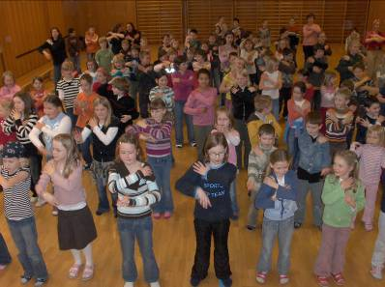 | 

